Hommage à Flora Tristan
Le 14 novembre 2019
À nouveau nous nous retrouvons associés, l’IHS de la CGT et la Maison du Pérou, avec la présence d’un représentant de la Mairie de Bordeaux, du Consulat du Pérou et de vous tous qui avez répondu à nos invitations pour commémorer l’anniversaire du décès à 41 ans, de Flora Tristan, ici, à Bordeaux.

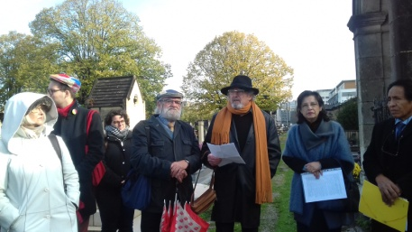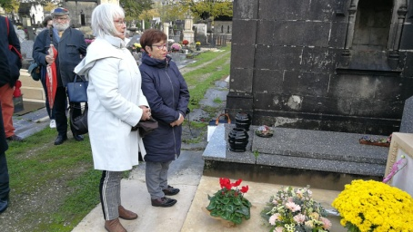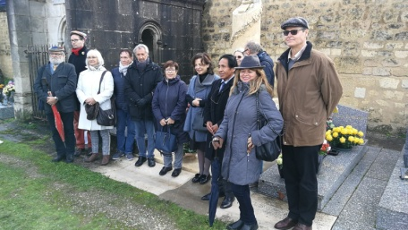
Dépôt de fleurs par Lydie et Christiane et lecture de ce texte par Jacques

Nous nous recueillerons tout à l’heure devant cette maison du 13 de la rue des Bahutiers
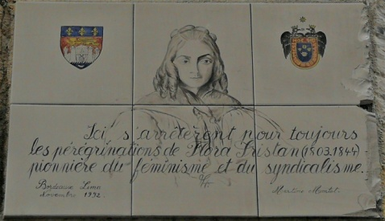
où elle résida chez Charles et Elisa Lemonnier, qui fut sa dernière demeure en 1844, avant de visiter l’exposition qui lui est consacrée par l’association « Pourquoi pas ».
Le monument inauguré ici à sa mémoire en 1848, a vu le jour grâce à une souscription ouvrière et en présence de 8 000 personnes qui se sont déplacées et dont elle avait épousé la cause et s’en était faite l’apôtre dans son livre «l’Union ouvrière» qui porte en exergue cette citation:
«Aujourd'hui le travailleur crée tout, fait tout, produit tout, et cependant il n'a aucun droit, ne possède rien, absolument rien.» (Adolphe Boyer)
Cinq ans avant le célèbre «Prolétaires de tous les pays unissez vous» de K. Marx, Flora écrivait : «Ouvriers, vous-êtes faibles et malheureux parce que vous êtes divisés; unissez-vous; l'union fait la force»
Elle s’assigne alors pour objectif de fédérer les travailleurs avec son petit livre d’une centaine de pages financé lui aussi par une souscription.
C’était il y a 175 ans. Et pourtant, les combats, les souffrances, les engagements de cette femme, ses témoignages, qu’ils soient sur le droit des femmes ou sur ceux du monde ouvrier résonnent toujours en nous et sont plus que jamais au cœur de notre actualité.
C’est donc en passeur d’histoires sociales que notre Institut s’inscrit depuis des années dans la commémoration de Flora Tristan, et parce que les racines de notre mouvement syndical se nourrissent encore aujourd’hui des combats de cette femme de lettres, journaliste, pionnière s’il en est du féminisme et d’une forme de syndicalisme et/ou de socialisme internationaliste.
Elle est morte 40 ans avant que le droit syndical existe en France. C’est dire le courage qu’il fallait à son époque pour braver la loi.
Née sous le 1er Empire elle a 13 ans lors du retour de la royauté, 29 au moment de la révolution de 1830, dites des « Trois glorieuses », quand le peuple fut trahi une nouvelle fois par la bourgeoisie, qui changea un roi par un autre. Louis Philipe rendu si tristement célèbre lorsque qu’avec son ministre Thiers il fit donner la charge contre les canuts de Lyon faisant 600 morts parmi eux !!! Flora se rendra plusieurs fois à Lyon à la rencontre de ces canuts pour recueillir leurs témoignages.
Chacun ici connaît le parcourt particulier de Flora Tristan, née d’un riche noble Péruvien et d’une petite bourgeoise parisienne émigrée en Espagne pendant la Révolution. Ses parents s’y marièrent religieusement, mais son père, de retour en France, ne fit pas régulariser leur union. Il mourut lorsque, Flora avait 4 ans et ce coup du sort fut le premier d'une existence dramatique.
Flora et sa mère vont alors se débattre dans d'insurmontables difficultés financières. Placée jeune comme ouvrière coloriste dans l’atelier du peintre et lithographe André Chazal, sa mère la marie à 17 ans contre son gré à son patron qui deviendra son bourreau. L'échec est total, femme battue, humiliée, séquestrée, elle réussira à le fuir bien qu'enceinte de son troisième enfant.
Malgré les menaces et les voies de fait de plus en plus graves, les procès qu’il lui intente, elle ne reprendra plus jamais la vie commune avec lui mais devra subir son harcèlement.
Les lois de l’époque ne sont pas en sa faveur.
Le code Napoléon affirme l'incapacité juridique totale de la femme mariée qui passe sous la tutelle de son mari. L’Interdiction d'accès à l’université, au lycée. Elle ne peut disposer de ses biens personnels, ni les gérer sans l'autorisation de son époux, même en cas de séparation de corps. Elle est exclue de tous les droits politiques. Interdiction de travailler sans l'autorisation du mari, de toucher elle-même son salaire. Interdiction de voyager à l'étranger sans autorisation. Le "devoir conjugal" est obligatoire depuis 1810, il n’existe pas de viol entre époux et l’interdiction de divorcer est inscrite dans la loi en 1816 !

Flora Tristan et sa mère à elles deux remplissent presque toutes les cases !!! Flora ne cessera tout au long de sa vie de se battre pour l’égalité des droits entre les hommes et les femmes et en particulier le droit au divorce.
Pour vivre elle se place comme dame de compagnie auprès d’anglaises avec qui elle voyagera entre 1825 et 1830. Le 7 avril 1833 elle s’embarque à Bordeaux sur le «Mexicain» un deux mâts, pour rejoindre au Pérou 4 mois plus tard, la très riche famille de son père et tenter de faire valoir ses droits à héritage. Mais son oncle, richissime propriétaire, engagé en politique lui objectera son statut d’enfant naturelle, puisqu’elle ne peut fournir de justificatif du mariage de ses parents !!!
Elle repartira néanmoins avec la promesse d’une rente annuelle de celui qui s’était approprié l’héritage de son père, mais bien vite il en suspendra le versement dès qu’il prendra connaissance des récits de son séjour dans cette jeune république péruvienne ou elle relatera les grandes inégalités entre la classe blanche dominante et le peuple à majorité noire et indienne, elle s’insurgera contre l’esclavage des noirs et l’exploitation des indiens qui reste monnaie courante. Les luttes politiques internes pour le pouvoir sont légions, son retour pour l’Europe sera retardé par une guerre civile.
Le 15 juillet 1834 elle réussit à s’embarquer sur un voilier pour regagner l’Angleterre et sera de retour à Paris en juillet 1835 où elle habitera, sous un faux nom, pour se cacher de son mari toujours à sa recherche.
Elle écrit des articles dans les journaux, publie des livres et commence à être connue à Paris. Elle entreprend de collaborer avec Charles Fourier. Son ambition est de passer de l’utopisme Fouriériste à la réalité en organisant les ouvriers pour qu’ils se libèrent. Elle veut que les prolétaires puissent accéder au pourvoir politique et économique détenu par la bourgeoisie.
Après de nouveaux conflits avec Chazal, et une tentative de meurtre sur elle, celui-ci sera condamné à 20 ans de prison. Flora va enfin pouvoir se consacrer entièrement à son œuvre.
Son livre « l’Union ouvrière » est publié en mai 1843. Elle décide alors d’entreprendre une tournée de conférences. Bordeaux lui servira de banc d’essai pour la propagande de son ouvrage en septembre 1843.
C’est alors qu’elle part dès avril 1844, faire un tour de France, circuit traditionnel des apprentis-compagnons. Elle parcourt ainsi la France du nord au sud et d’est en ouest. Des centaines d’ouvriers se pressent pour l’écouter, elle tient jusqu'à trois réunions par jour et doit affronter bien souvent les interdictions de la police.

Dans ses discours elle convie les travailleurs sans distinction de sexe, de race, de religion, à se faire représenter dans la nation. Ses nombreux voyages à l’étranger ont agrandi sa vision du monde. L'union des travailleurs pour elle ne doit pas s'enfermer dans des limites nationales, elle doit «Au nom de l'unité universelle » ne faire aucune distinction entre les ouvriers et les ouvrières appartenant à n'importe quelle nation de la terre.
En conséquence, dit-elle, «l'Union Ouvrière devra s’établir dans les principales villes et dans toutes les capitales d'Europe. Elle veut coordonner l'immense force ouvrière qui s'ignore et demeure dispersée et impuissante.
Bordeaux est la dernière étape de son voyage. Flora Tristan a trop présumé de ses forces physiques. Les privations qu'elle endura une longue partie de sa vie, le surmenage intellectuel auquel elle se livra, la tension nerveuse qui si souvent la fit affronter difficultés et obstacles, avaient peu à peu délabré et ruiné son organisme. Elle succombe à Bordeaux le 14 novembre 1844, terrassée par une congestion cérébrale. D’autres sources disent qu’elle est morte de diphtérie.
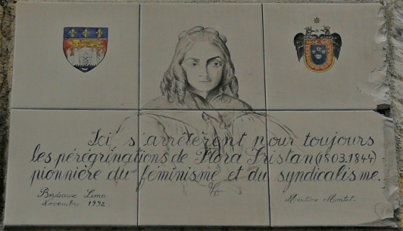

Féministe parmi les premières, elle ne l’était pas devenue par hasard. En se qualifiant elle-même de « paria » dans ses livres elle y décrit bien évidement toutes les injustices subies dès son enfance, dans sa condition de femme, et dans son engagement de militante socialiste et syndicaliste dans ce début du 19eme siècle.
Flora Tristan nous ne t’oublierons pas.
Jacques AUDIN (IHS-CGT-33) 14 novembre 2019

